**ПРОФИЛЬ ЗДОРОВЬЯ ЖИТЕЛЕЙ ГОРОДА НАРОВЛЯ за 2023 год**

**Показатели состояния общественного здоровья**

Оценка ***медико-демографической ситуации*** на территории города Наровля (в сравнении с Наровлянском районом в целом) проведена по медико-демографическому интегрированному показателю здоровья (медико-демографический индекс (МДИ) рассчитан с использованием общих коэффициентов рождаемости и смертности, показателей младенческой смертности, общей заболеваемости и первичного выхода на инвалидность за 2017 - 2023 годы).

Значения МДИ на территории города Наровля и района за рассматриваемый период были стабильными (на уровне 48,2% - 49,2%).

Среднегодовая численность населения в Наровлянском районе и городе Наровля в 2023 году

(по данным Национального статистического комитета Республики Беларусь)

Таблица 1. Среднегодовая численность населения

|  |  |  |  |  |  |  |  |
| --- | --- | --- | --- | --- | --- | --- | --- |
| Территория | **2017** | **2018** | **2019** | **2020** | **2021** | **2022** | **2023** |
| Наровлянский район | 10 719 | 10 722 | 10 727 | 10 737 | 10 670 | 10 555 | 10 455 |
| мужчин | 4 983 | 4 980 | 4 985 | 4 998 | 4 982 | 4 948 | 4 911 |
| женщин | 5 736 | 5 742 | 5 742 | 5 739 | 5 688 | 5 607 | 5 544 |
| город Наровля | 8 080 | 8 180 | 8 259 | 8 337 | 8 368 | 8 364 | 8 361 |
| мужчин | 3 711 | 3 754 | 3 795 | 3 834 | 3 854 | 3 870 | 3 884 |
| женщин | 4 369 | 4 426 | 4 464 | 4 503 | 4 514 | 4 494 | 4 477 |

Медико-демографические показатели характеризуют состояние здоровья населения и являются индикатором социально-экономического развития.

Коэффициент рождаемости в г. Наровля в 2023 году составил 10,4 на 1000 населения (в 2022 году – 10,6). Общий коэффициент смертности в 2023 году в г. Наровля уменьшился и составил 9,8 на 1000 населения (в 2022 году – 11,8). Случаи смерти детей в возрасте до 1 года в 2017-2022 годах не регистрировались, в 2023 году – 2 случая.

Важное место в оценке общественного здоровья занимают показатели инвалидности, которые характеризуют уровень здоровья населения, состояние профилактики, тяжесть заболеваний и качество медицинской помощи.

Уровень **первичного выхода на инвалидность** в 2023 г. по городу Наровля составил 55,9 на 10 000 населения. Наибольшее значение показателя за 2017-2023 годы было зарегистрировано в 2018 году и составило 75,8 на 10 000 населения (рис. 1).

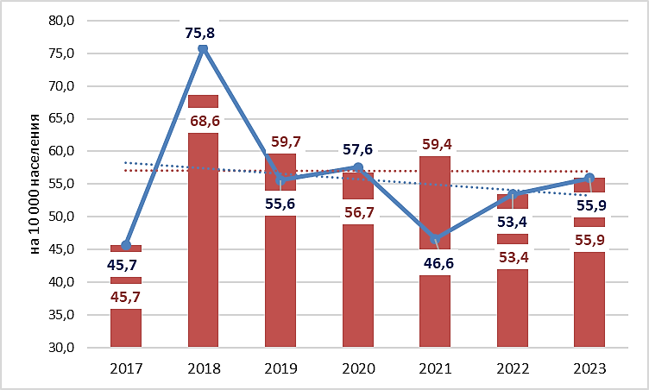

Рисунок 1. Динамика показателя первичного выхода на инвалидность

на территории города Наровля и Наровлянского района

за 2017−2023 годы (на 10 000 населения)

Заболеваемость является одним из главных параметров, характеризующих здоровье населения. Величина этого показателя зависит как от частоты распространения патологии среди населения, так и от многих других факторов − системы организации сбора данных, доступности медицинской помощи, наличия специалистов и т.д. Данные об уровнях и динамике показателей заболеваемости среди населения позволяют определить приоритетные проблемы здравоохранения, спланировать потребность в различных видах медицинской помощи, оценить эффективность лечебных и профилактических мероприятий.

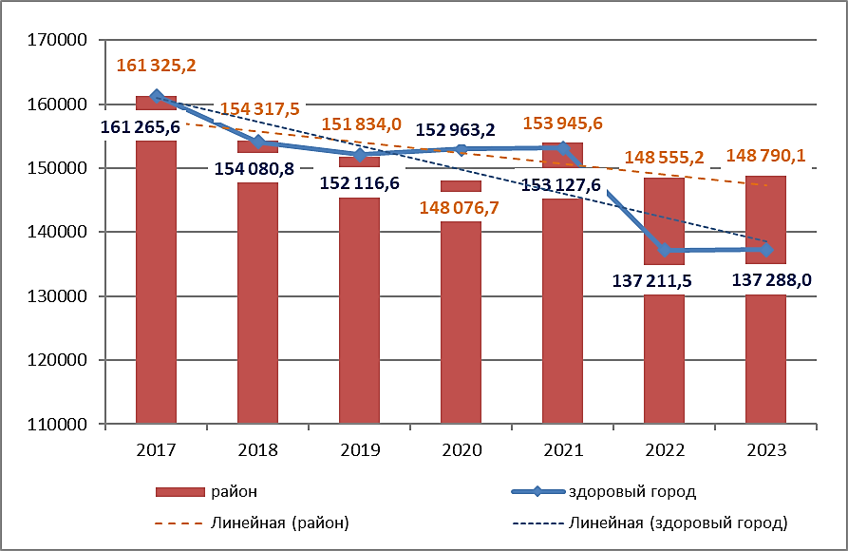

Рисунок 2. Динамика показателя общей заболеваемости населения города Наровля и Наровлянского района (на 100 000 населения) за 2017-2023 годы

По данным поликлиники УЗ «Наровлянская ЦРБ» и базы данных социально-гигиенического мониторинга Гомельского областного ЦГЭ и ОЗ, за 2017-2023 годы динамика показателя общей заболеваемости на территории   
г. Наровля и Наровлянского района характеризуется умеренным снижением на фоне нестабильной тенденции показателя (среднегодовой темп убыли Тпр более 1%) (рис. 2).

Динамика показателя **заболеваемости с временной утратой трудоспособности** за 2017-2023 годы по г. Наровля и в целом по району характеризуется умеренным ростом (среднегодовой темп прироста Тпр более 1%), при этом выраженный рост отмечен в период 2020-2021 гг., с 2022 года - снижение показателя.

**Показатель первичной заболеваемости** всего населения города Наровля за 2017-2023 годы характеризуется умеренным снижением (среднегодовой темп убыли Тпр более 1%); всего района – стабильной динамикой (среднегодовой темп убыли Тпр менее 1%). Рост показателя отмечен в период 2020-2021 гг., в основном за счет возрастной группы взрослые в возрасте 18 лет и старше.

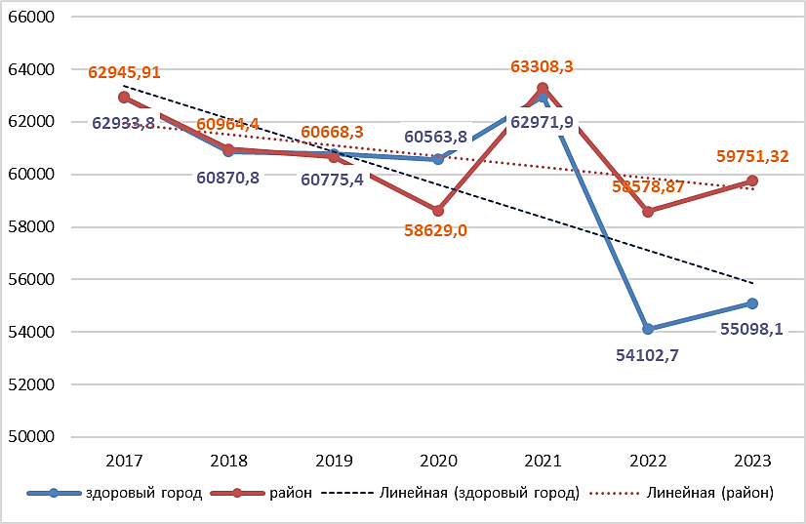

Рисунок 3. Динамика первичной заболеваемости (на 100 000 населения)

всего населения г. Наровля и Наровлянского района за 2017−2023 годы

Динамика показателя первичной заболеваемости взрослых в возрасте 18 лет и старше за 2017-2023 годы в г. Наровля характеризуется как стабильная (среднегодовой темп убыли менее 1%), в целом по району - умеренный рост показателя (среднегодовой темп прироста более 1%)

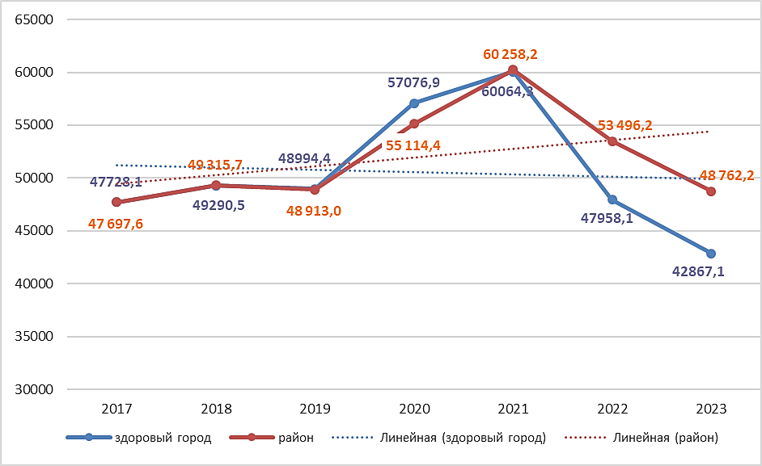

Рисунок 4. Динамика первичной заболеваемости (на 100000 населения)

взрослых в возрасте 18 лет и старше г. Наровля и Наровлянского района

за 2017 − 2023 годы

За 2017-2021 годы динамика показателя первичной заболеваемости детей 0-17 лет на территории города Наровля и по району в целом характеризовалась выраженным снижением; в 2022 и 2023 годах отмечен рост показателя (рис. 5).

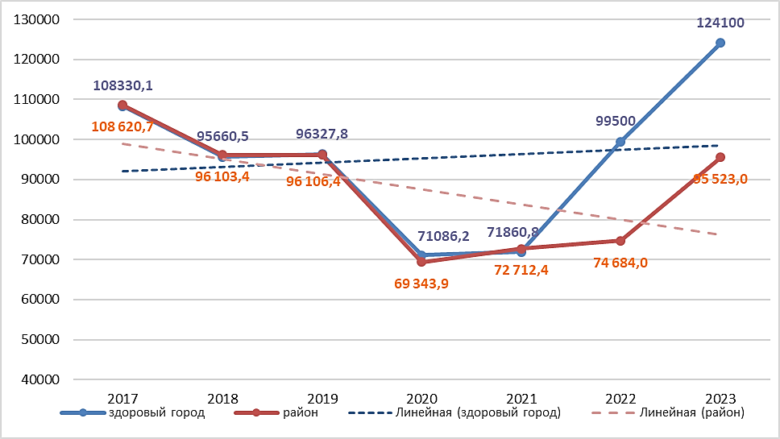

Рисунок 5. Динамика первичной заболеваемости (на 100000 населения)

детей 0-17 лет г. Наровля и Наровлянского района за 2017−2023 годы

В2023 году отмеченоснижение показателя первичной заболеваемости **болезнями органов дыхания.** Динамика показателя для всего населения города Наровля характеризуется умеренным снижением (среднегодовой темп убыли более 1%), для района в целом динамика оценивается как стабильная (среднегодовой темп прироста менее 1%)

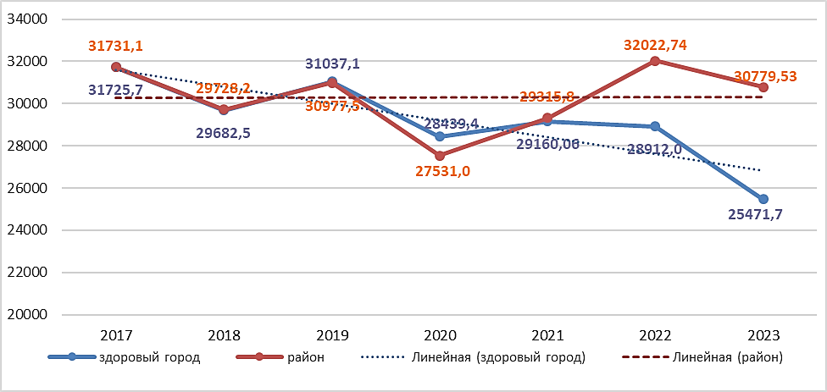

Рисунок 6. Динамика первичной заболеваемости болезнями органов дыхания

всего населения на территории г. Наровля и Наровлянского района за 2017−2023 годы

(на 100 000 населения)

В возрастной группе дети 0-17 лет первичная заболеваемость болезнями органов дыхания с 2017 года характеризуется выраженным снижением (среднегодовой темп убыли более 5%), при этом отмечен рост показателя с 2021 года, в 2023 году показатель увеличился по сравнению с 2022 годом в 1,2 раза (рис. 7).

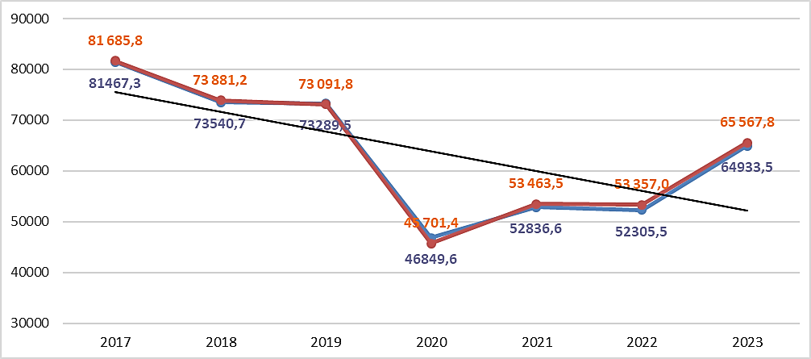

Рисунок 7. Динамика первичной заболеваемости болезнями органов дыхания

детей 0-17 лет на территории г. Наровля и Наровлянского района за 2017−2023 годы

(на 100 000 населения)

Первичная заболеваемость болезнями органов дыхания взрослых 18 лет и старше за 2017-2023 годы на территории г. Наровля характеризуется умеренным ростом (среднегодовой темп прироста более 1%), в целом по району – выраженный рост (среднегодовой темп прироста более 5%).

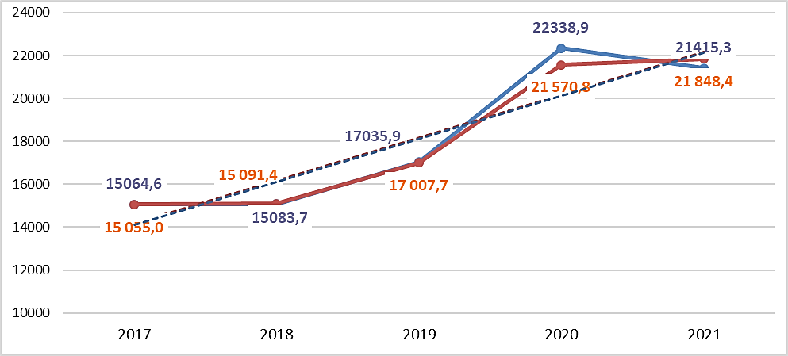

Рисунок 8. Динамика первичной заболеваемости болезнями органов дыхания

взрослых 18 лет и старше на территории г. Наровля и Наровлянского района

за 2017−2023 годы (на 100 000 населения)

С 2022 года в городе Наровля отмечено увеличение показателя первичной заболеваемости **болезнями системы кровообращения** у взрослых 18 лет и старше (рис. 9), за 2017-2023 годы – умеренный рост показателя (среднегодовой темп прироста более 1%). Для территории района в целом динамика показателя стабильная (среднегодовой темп прироста менее 1%).

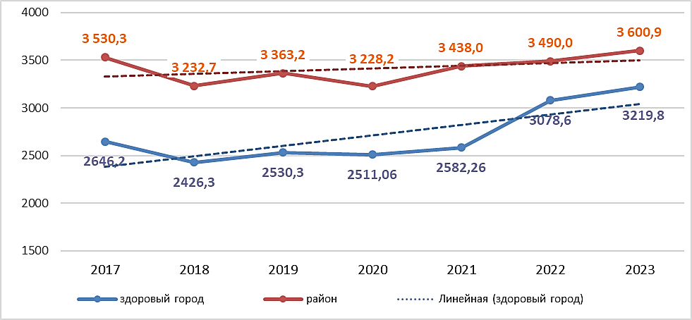

Рисунок 9. Динамика первичной заболеваемости болезнями системы кровообращения взрослых 18 лет и старше на территории г. Наровля и Наровлянского района

за 2017−2023 годы (на 100 000 населения)

**Злокачественные новообразования.** За 2017-2023 годы наибольшее число случаев впервые зарегистрированных заболеваний в возрасте 18 лет и старше было выявлено в 2019 и 2023 годах (по 44 случая).

Динамика показателя заболеваемости злокачественными новообразованиями (на 100 000 населения) всего населения (город Наровля и Наровлянский район в целом) оценивается как стабильная (среднегодовой темп убыли менее 1%).

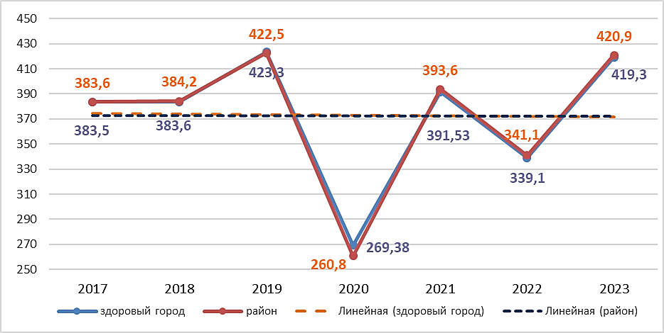

Рисунок 10. Динамика первичной заболеваемости злокачественными новообразованиями всего населения на территории г. Наровля и Наровлянского района за 2017−2023 годы

(на 100 000 населения)

**Сахарный диабет.** Показатель заболеваемости всего населения на территории г. Наровля и Наровлянского района старше за 2017-2023 годы характеризуется умеренным снижением (среднегодовой темп убыли более 1%), взрослых 18 лет и старше - выраженным снижением (среднегодовой темп убыли более 5%) (рис. 11, 12).

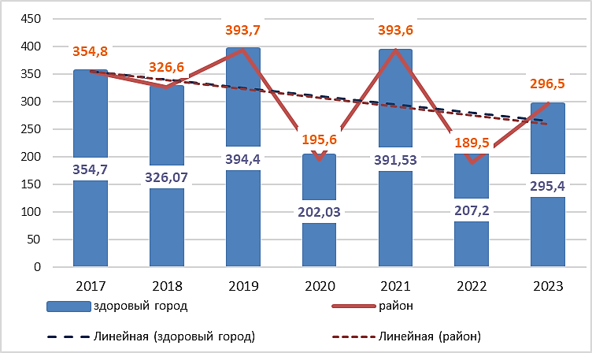

Рисунок 11. Динамика первичной заболеваемости сахарным диабетом

всего населения на территории г. Наровля и Наровлянского района за 2017−2023 годы

(на 100 000 населения)

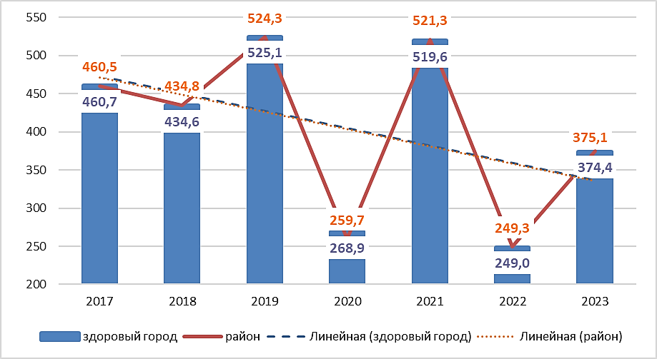

Рисунок 12. Динамика первичной заболеваемости сахарным диабетом

взрослых 18 лет и старше на территории г. Наровля и Наровлянского района

за 2017−2023 годы (на 100 000 населения)

**Травмы, отравления и некоторые другие последствия воздействия внешних причин.** Динамикапоказателя для взрослых в возрасте 18 лет и старше города Наровля и Наровлянского района в целом за 2017-2023 годы оценивается как умеренная к снижению (среднегодовой темп убыли более 1%), значение показателя за 2022 и 2023 годы – наиболее низкие за анализируемый период   
(рис. 13).

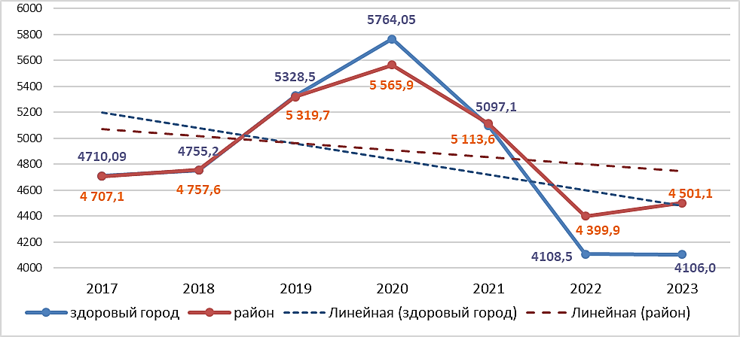

Рисунок 13. Динамика первичной заболеваемости от внешних причин

взрослых 18 лет и старше на территории г. Наровля и Наровлянского района

(на 100 000 населения)

Среди детей 0-17 лет наблюдается выраженный рост показателя (среднегодовой темп прироста более 5%), ежегодное увеличение показателя регистрируется с 2021 года (рис. 14).

Рисунок 14. Динамика первичной заболеваемости от внешних причин

детей 0-17 лет на территории г. Наровля и Наровлянского района (на 100 000 населения)

**Инфекционные и паразитарные болезни.** Показатели заболеваемости на территории города Наровля и Наровлянского района за анализируемый период характеризуются выраженным ростом (среднегодовой темп прироста более 5%) на фоне нестабильной тенденции показателя во всех возрастных группах, что обусловлено влиянием пандемии COVID-19 (рис. 15, 16). В 2023 году отмечено снижение показателя.

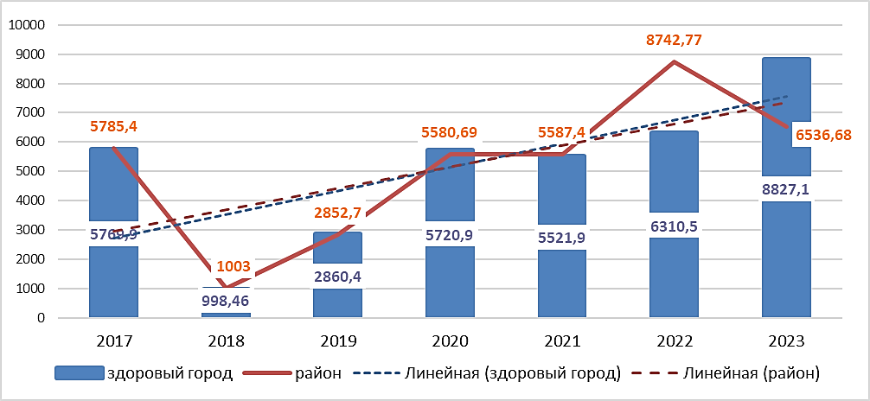

Рисунок 15. Динамика первичной заболеваемости инфекционными заболеваниями

детей 0-17 лет на территории г. Наровля и Наровлянского района

(на 100 000 населения)

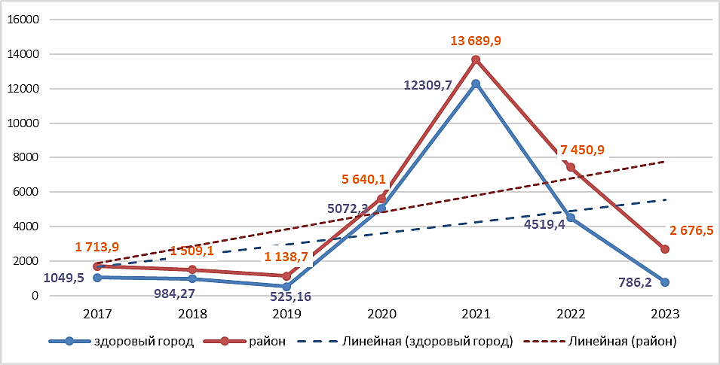

Рисунок 23. Динамика первичной заболеваемости инфекционными заболеваниями

взрослых 18 лет и старше на территории г. Наровля и Наровлянского района

(на 100 000 населения)

**СОСТОЯНИЕ СРЕДЫ ОБИТАНИЯ.**

**Качество (безопасность) воды питьевой.**

Для оценки качества питьевой воды города Наровля регулярно проводится отбор проб воды из источников и сетей централизованного и децентрализованного водоснабжения для исследования по микробиологическим и санитарно-химическим показателям.

В целом за период с 2017 по 2023 годы наблюдается нестабильная динамика удельного веса проб воды, не соответствующих гигиеническим нормативам, по санитарно-химическим показателям по коммунальному водопроводу (таблица 1). В 2023 году удельный вес несоответствующих проб воды составил 63%.

Таблица 1. Удельный вес проб, не соответствующих гигиеническим нормативам, по санитарно-химическим показателям за 2017– 2023 годы на территории г. Наровля, %

|  |  |  |  |  |
| --- | --- | --- | --- | --- |
| год | коммунальные водопроводы | ведомственные водопроводы | колодцы общественные | колодцы частные |
| 2017 | 28 | 71,4 | 100 | 0 |
| 2018 | 40 | 100 | 100 | 100 |
| 2019 | 60 | 100 | 100 | 100 |
| 2020 | 51 | 100 | 100 | 87,1 |
| 2021 | 54,4 | 77,7 | 100 | 38,5 |
| 2022 | 34,4 | 100 | 100 | 35,0 |
| 2023 | 63 | 100 | 100 | 36,5 |

При этом удельный вес проб воды, не соответствующих гигиеническим нормативам, по санитарно-химическим показателям из артезианских скважин, в 2023 году составил 75% (табл. 2).

Таблица 2. Удельный вес проб, не соответствующих гигиеническим нормативам, по санитарно-химическим показателям из артезианских скважин за 2017– 2023 годы

на территории г. Наровля, %

|  |  |  |  |
| --- | --- | --- | --- |
| год | Скважины | Коммунальный водопровод | Ведомственный водопровод |
| 2017 | 66,6 | 28 | 71,4 |
| 2018 | 54,5 | 40 | 100 |
| 2019 | 100 | 60 | 100 |
| 2020 | 66,6 | 51 | 100 |
| 2021 | 77,7 | 54,4 | 77,7 |
| 2022 | 100 | 60 | 100 |
| 2023 | 75 | 63 | 100 |

По результатам лабораторных исследований качества воды из централизованных систем водоснабжения за 2017-2023 годы основной проблемой остается повышенное содержание железа и марганца по коммунальному водопроводу. В 2023 году проблема остается актуальной (табл. 3).

Таблица 3. Удельный вес проб, не соответствующих гигиеническим нормативам, по содержанию железа и марганца за 2017– 2023 годы на территории г. Наровля, %

|  |  |  |  |  |
| --- | --- | --- | --- | --- |
| Год | Коммунальные водопроводы | | Ведомственные водопроводы | |
| железо | марганец | железо | марганец |
| 2017 | 28 | 33,3 | 71,4 | 0 |
| 2018 | 40 | 9,5 | 100 | 0 |
| 2019 | 60 | 8,9 | 100 | 0 |
| 2020 | 50 | 0 | 100 | 25 |
| 2021 | 52,5 | 0 | 66,6 | 0 |
| 2022 | 32 | 10 | 80 | 0 |
| 2023 | 70 | 10 | 61,6 | 8,8 |

Удельный вес проб воды артезианских скважин, не соответствующих по содержанию железа в 2023 году составил 70%, в 2022 году - 100% (табл. 4).

Таблица 4. Удельный вес проб, не соответствующих гигиеническим нормативам, по содержанию железа и марганца в воде артезианских скважин за 2017– 2023 годы

на территории г. Наровля, %

|  |  |  |  |  |
| --- | --- | --- | --- | --- |
| Год | Скважины | | Коммунальный водопровод | |
| железо | марганец | железо | марганец |
| 2017 | 66,6 | 6,7 | 28 | 33,3 |
| 2018 | 54,5 | 0 | 40 | 9,5 |
| 2019 | 100 | 0 | 60 | 8,9 |
| 2020 | 66,6 | 0 | 50 | 0 |
| 2021 | 77,7 | 0 | 52,5 | 0 |
| 2022 | 100 | 28,6 | 32 | 10 |
| 2023 | 70 | 10 | 61,6 | 8,2 |

Сохраняется устойчивое качество воды питьевой из коммунального и ведомственного водопровода, микробиологическим показателям: проб воды, не соответствующих гигиеническим нормативам, за 2017-2023 годы не зарегистрировано. Сохраняется неустойчивая динамика удельного веса проб воды не отвечающих гигиеническим нормативам по микробиологическим показателям, из источников нецентрализованного водоснабжения (табл. 5).

Таблица 5.Удельный вес проб, не соответствующих гигиеническим нормативам,

по микробиологическим показателям за 2017– 2023 годы на территории г. Наровля, %

|  |  |  |  |  |
| --- | --- | --- | --- | --- |
| год | коммунальные водопроводы | ведомственные водопроводы | колодцы общественные | колодцы частные |
| 2017 | 0 | 0 | 0 | 0 |
| 2018 | 0 | 0 | 15,8 | 5,3 |
| 2019 | 0 | 0 | 27,3 | 66,6 |
| 2020 | 0 | 0 | 0 | 50 |
| 2022 | 0 | 0 | 0 | 50 |
| 2023 | 0 | 0 | 0 | 37,5 |

Повышенные концентрации железа в питьевой воде обусловлены как естественными характеристиками источников природной воды (высокие уровни содержания железа в подземных водах, по данным Национальной академии наук Беларуси, являются характерными геохимическими особенностями Гомельского региона), так и повторным попаданием элемента в результате изношенности водопроводных труб.

Проб воды питьевой, не соответствующих гигиеническим нормативам по содержанию иодидов, хлоридов, фтора, нитратов, аммиака, жесткости общая, бора на территории города Наровля за анализируемый период не зарегистрировано.

**Качество атмосферного воздуха.**

Основными источниками загрязнения атмосферного воздуха на территории города Наровля являются автомобильный транспорт и промышленные предприятия (ОАО «Наровлянский завод гидроаппратуры»,ОАО «Красный Мозырянин», ОДО «БелКонсалт-А»).

За 2017-2023 годы наметилась устойчивая тенденция снижения среднегодовых концентраций углерода оксида, серы диоксида и азота диоксида. Уровень загрязнения воздуха твердыми частицами стабилен. Среднегодовые концентрации толуола в 2017– 2019 гг. были на одном уровне, в 2020-2021 г. не регистрировались.

По данным лабораторных исследований в рамках социально-гигиенического мониторинга и государственного санитарного надзора, содержание основных контролируемых загрязняющих веществ (азота диоксид, сера диоксид, твердые частицы, углерода оксид) в атмосферном воздухе города Наровля соответствует гигиеническим нормативам (табл. 6).

Таблица 6.Удельный вес проб атмосферного воздуха, не соответствующих гигиеническим нормативам, за 2017– 2023 гг. на территории г. Наровля, %

| год | вещество | максимальная концентрация, мкг/м3  С | ПДК, мкг/м3 | С\ПДК | удельный вес проб, превышающих ПДК, % |
| --- | --- | --- | --- | --- | --- |
| 2017 | азота диоксид | 14 | 250 | 0,1 | 0 |
| сера диоксид | 152 | 500 | 0,3 | 0 |
| углерода оксид | 1860 | 5000 | 0,4 | 0 |
| твердые частицы | 170 | 300 | 0,6 | 0 |
| толуол | 300 | 600 | 0,5 | 0 |
| 2018 | азота диоксид | 11 | 250 | 0,0 | 0 |
| сера диоксид | 101 | 500 | 0,2 | 0 |
| углерода оксид | 2000 | 5000 | 0,4 | 0 |
| твердые частицы | 170 | 300 | 0,6 | 0 |
| толуол | 300 | 600 | 0,5 | 0 |
| 2019 | азота диоксид | 22 | 250 | 0,1 | 0 |
| сера диоксид | 132 | 500 | 0,3 | 0 |
| углерода оксид | 1833 | 5000 | 0,4 | 0 |
| твердые частицы | 170 | 300 | 0,6 | 0 |
| толуол | 300 | 600 | 0,5 | 0 |
| 2020 | азота диоксид | 10 | 250 | 0,0 |  |
| сера диоксид | 80 | 500 | 0,2 | 0 |
| углерода оксид | 1800 | 5000 | 0,4 | 0 |
| твердые частицы | 0 | 300 | 0,0 | 0 |
| толуол | 0 | 600 | 0,0 | 0 |
| 2021 | азота диоксид | 7 | 250 | 0,0 | 0 |
| сера диоксид | 80 | 500 | 0,2 | 0 |
| углерода оксид | 600 | 5000 | 0,1 | 0 |
| твердые частицы | 170 | 300 | 0,6 | 0 |
| толуол | 0 | 600 | 0,0 | 0 |
| 2022 | азота диоксид |  |  |  |  |
| сера диоксид |  |  |  |  |
| углерода оксид |  |  |  |  |
| твердые частицы |  |  |  |  |
| толуол |  |  |  |  |
| 2023 | азота диоксид |  |  |  |  |
| сера диоксид |  |  |  |  |
| углерода оксид |  |  |  |  |
| твердые частицы |  |  |  |  |
| толуол |  |  |  |  |

**Качество пищевых продуктов.** Анализ результатов показывает, что удельный вес не отвечающих гигиеническим нормативам проб пищевых продуктов, производимых и реализуемых на территории г. Наровля, по микробиологическим показателям в 2023 году составил 4,7%, тогда как в 2022 г. – 4,8%; в 2021 г. – 4,6%, в 2020 г. - 3%).

По результатам лабораторных исследований, содержание остаточных количеств пестицидов, микотоксинов, патулина в продуктах питания, вырабатываемых и реализуемых в г. Наровля, превышение минимально допустимых уровней (МДУ) за 2017-2023 годы не отмечалось.

**Загрязненность почв.** Почва как элемент биосферы имеет важное значение в формировании здоровья населения и поддержания экологического благополучия. Защита ее от загрязнения является важной гигиенической задачей.

Оценка степени загрязнения почвы города Наровля проводится на основании лабораторных исследований проб, отбираемых в жилом секторе в зонах влияния промпредприятий, транспортных магистралей, детских дошкольных учреждениях, зонах рекреации.

По результатам лабораторных исследований, пробы почвы, отобранные в зоне влияния промышленных предприятий, транспортных магистралей, в местах применения пестицидов, за 2017-2023 годы по микробиологическим показателям и по загрязненности гельминтами соответствовали гигиеническим нормативам (табл. 7).

Однако в почве селитебной зоны, а также детских учреждений, детских и спортивных площадок регистрируется загрязнение гельминтами (2023 г. – 0,8% проб). По микробиологическим показателям почва селитебной зоны, а также детских учреждений, детских и спортивных площадок в 2023 году соответствовала гигиеническим нормативам (табл. 7).

Таблица 7.Удельный вес проб почвы, не соответствующих гигиеническим нормативам, за 2017– 2023 гг. на территории г. Наровля, %

|  |  |  |  |  |  |  |
| --- | --- | --- | --- | --- | --- | --- |
| Годы | почва на территории промышленных предприятий,  в зоне влияния промышленных предприятий, транспортных магистралей,  в местах применения пестицидов | | почва в селитебной зоне | | в т.ч. детские учреждения, детские и спортивные площадки | |
| по бак. показателям | на гельминты | по бак. показателям | на гельминты | по бак. показателям | на гельминты |
| 2017 | 0 | 0 | 0 | 76 | 0 | 83,3 |
| 2018 | 0 | 0 | 0 | 42,2 | 0 | 42,2 |
| 2019 | 0 | 0 | 40 | 50 | 40 | 50 |
| 2020 | 0 | 0 | 33,3 | 70 | 33,3 | 70 |
| 2021 | 0 | 0 | 65,1 | 0 | 65,1 | 0 |
| 2022 | 0 | 0 | 0 | 0 | 0 | 0,8 |
| 2023 | 0 | 0 | 0 | 0 | 0 | 0,8 |

**Качество среды по физическим факторам.** Состояние территории города Наровля по уровню шума является устойчивым. Основным источником шума на территории города Наровля является движение автотранспорта. По результатам инструментальных измерений шума за 2017-2023 гг. на территории жилой застройки города Наровля, в точках сети мониторинга транспортного шума, превышений гигиенических нормативов по эквивалентным и максимальным уровням звука не зарегистрировано (табл. 8).

Таблица 8. Результаты измерений уровней шума на территории г. Наровля за 2017-2021 гг. (удельный вес точек измерения шума, не отвечающих гигиеническим нормативам, %)

|  |  |  |  |  |  |  |  |
| --- | --- | --- | --- | --- | --- | --- | --- |
| Точки измерений | 2017 | 2018 | 2019 | 2020 | 2021 | 2022 | 2023 |
| Удельный вес измерений, не соответствующих гигиеническим нормативам | | | | | | | |
| г.Наровля, ул.Мелиоративная, 19 | 0 | 0 | 0 | 0 | 0 | 0 | 0 |
| г.Наровля, ул.Ленина, 14 | 0 | 0 | 0 | 0 | 0 | 0 | 0 |
| г.Наровля, ул.Октябрьская, 26а | 0 | 0 | 0 | 0 | 0 | 0 | 0 |
| Эквивалентный уровень, дБА | | | | | | | |
| г.Наровля, ул.Мелиоративная, 19 | 47 | 48 | 51 | 52 | 51 | - | - |
| г.Наровля, ул.Ленина, 14 | 52 | 51 | 50 | 53 | 53 | 53 | 54 |
| г.Наровля, ул.Октябрьская, 26а | 53 | 54 | 52 | 54 | 53 | 55 | 54 |
| г. Наровля, ул. Корзуна, 50 | - | - | - | - | - | 54 | 51 |

Здоровье – это многогранное понятие, которое зависит не только от уровня и качества здравоохранения. Разумное отношение к здоровью позволяет человеку на долгие годы сохранить бодрость, высокую работоспособность, социальную активность и достичь долголетия. Каждый человек должен понимать, что его здоровье – это спокойствие близких ему людей, жизнеспособность его будущих детей и сила страны.

Для продолжения формирования ответственного отношения человека к сохранению и укреплению своего здоровья, возрастает значимость профилактики как системы мер, направленных на устранение причин и условий, вызывающих болезни, создание здоровьесберегающей среды жизнедеятельности и формирование у населения мотивации к здоровому образу жизни может быть обеспечено путем повышения эффективности межведомственного взаимодействия, актуализации мероприятий по сохранению и укреплению здоровья населения с учетом всех аспектов территориального устойчивого развития (экономика, планирование территорий‚ архитектура и строительство, промышленность, транспорт‚ энергетика, жилищно-коммунальное хозяйство, общественное движение и другое).

Для содействия улучшению демографической ситуации необходимо поощрять укрепление и развитие гармоничных брачных и семейных отношений (создание условий для реализации установок семьи на рождение детей, равноправной ответственности обоих родителей за воспитание детей и благополучие семьи, укрепление семейных и межпоколенных отношений, повышение качества жизни и благополучия семей с детьми), а также воспитание будущих поколений, для которых многодетная семья будет рассматриваться как ценность, смысл и норма жизни.

Для людей пожилого возраста необходимо создавать здоровьесберегающую среду и возможности для активной, здоровой старости. На главные причины преждевременной смертности населения (болезни системы кровообращения, злокачественные новообразования, травмы, отравления и несчастные случаи) можно воздействовать профилактическими мерами, при этом важно поощрять формирование и укоренение у населения принципов здорового образа жизни. Следует продолжать работу над улучшением знаний детей, молодежи и их родителей о здоровье и влияющих на него факторах, а также необходимо создавать среду жизнедеятельности, в которой человеку легко и просто сделать здоровый выбор.